Ergo Tips - brood smeren

Laurie Barents en Mariska Straalman, Koninklijke Visio

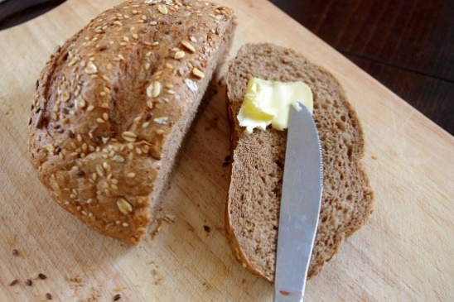

Brood smeren kan een hele uitdaging zijn als je slechtziend of blind bent. Hoe bepaal je hoeveel boter en beleg je hebt? En hoe zorg je ervoor dat de boter en het beleg goed verdeeld is? Hoe krijg ik de hagelslag of jam er goed op zonder te knoeien?

In dit artikel vind je tips voor het smeren van je boterham.

Wil je het ook eens bekijken of beluisteren? Dat kan:

Ga naar de video [Handige tips om je brood te smeren](https://www.youtube.com/watch?v=ZE84iQ2y6ws&list=PL9HD6EGAaDRz0ztcEBcczvn9LK9SERhev&index=3)

Ga naar het [Webinar over brood smeren](https://youtu.be/N3kD7NcbrDw)

Vind je het lastig om je brood te smeren en wil je dit liever onder deskundige begeleiding leren? Dat kan bij Koninklijke Visio. Aan het einde vind je meer informatie.

# Tips voor het smeren van je brood

* Verzamel eerst alle benodigdheden. Het is handig om een servet bij de hand te hebben zodat je je handen kunt afvegen. Maak gebruik van contrasten als je visueel werkt. Gebruik bijvoorbeeld een wit bord als je bruin brood eet, of een donker bord als je wit brood eet.
* Ga met je vingers na wat de vorm van de boterham is en hoe hij op je bord ligt.
* Je kunt de boterham op het bord laten liggen, maar het kan ook makkelijker zijn om hemop je hand te leggen en hem dan te besmeren. Op deze manier kun je goed voelenwaar je smeert en hoe hard je drukt.   
  Kies je ervoor omde boterham op het bord te laten liggen, dan kun je hem ook horizontaal in de breedte leggen. Je kan dan makkelijker met je vrije hand de boven- en onderrand van de boterham vastpakken. Op deze manier kun je de grootte van de boterham beter inschatten terwijl je smeert.
* Doseer je boter door twee of drie keer met je mes door het kuipje te schrapen. Dit is voldoende voor een boterham.
* Smeer de je boterham systematisch. Dat wil zeggen: van links naar rechts, van boven naar onder, of vanuit het midden naar de korst. Als je vanuit het midden smeert, draai dan de boterham steeds een stukje rond en beweeg het mes telkens naar je toe.
* Om het midden van een boterham te bepalen, kun je deze aan de randen vastpakken met je duim en je wijsvinger. Als je je vingers vervolgens naar elkaar toe beweegt kom je in het midden uit. Je hand zal normaliter je beide vingers automatisch op dezelfde snelheid naar elkaar toe bewegen.
* Voel met het mes of je tot aan de randen smeert, en voel eventueel met je mes of je vinger of alles voldoende besmeerd is met boter.
* Als je beleg zoals pindakaas of chocopasta gebruikt kun je dit op dezelfde manier smeren als de boter.
* Wil je jam smeren, dan is het handig om dit vanuit het midden te doen. Jam is namelijk vaak erg vloeibaar kan snel over de randen van de boterham gaan. Probeer de jam eerst naar een grote oppervlakte te smeren, bijvoorbeeld vanuit het midden naar boven en beneden. Doseer de jam door deze met een lepel uit de pot te scheppen. Een maatschepje ter grootte van een eetlepel is hiervoor handig. Maatschepjes zijn te koop bij winkels zoals Blokker of Hema.

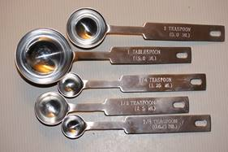

* Als je het lastig vindt om hagelslag te doseren kun je de hagelslag ook in een goed afgesloten bakje bewaren. Je kan dan makkelijk doseren door een maatschepje te gebruiken ter grootte van een eetlepel.
* Kaas en vleeswaren kun je systematisch op de boterham leggen, bijvoorbeeld op de bovenste helft een plakje salami en op de onderste helft een plakje salami.
* Het is makkelijker om één dubbele boterham te maken dan twee enkele. Je hoeft dan niet te snijden en je knoeit minder.

# Kom je er niet uit?

Dit artikel gaf je tips voor het smeren van je brood. Het gaat hierbij om algemene tips die vaak als prettig worden ervaren maar er zijn uiteraard ook nog andere tips die wellicht meer bij jou passen. Misschien heb je wel meer vragen over brood smeren of op het gebied van eten en drinken. Of heb je andere vragen over het dagelijks handelen zoals huishouden, mobiliteit en vrijetijdsbesteding. De ergotherapeuten van Koninklijke Visio helpen je op professionele wijze met tips en praktische adviezen.

# Heb je nog vragen?

Mail naar [kennisportaal@visio.org](mailto:kennisportaal@visio.org), of bel 088 585 56 66.

Meer artikelen, video’s en podcasts vind je op [kennisportaal.visio.org](https://kennisportaal.visio.org/)

**Koninklijke Visio**

expertisecentrum voor slechtziende en blinde mensen

[www.visio.org](http://www.visio.org)